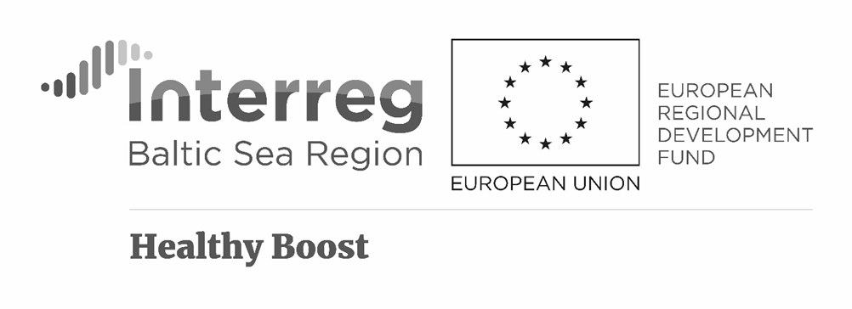
Nr sprawy: ZP.271.37.2021 Załącznik nr 2.3

FORMULARZ CENOWY

na zakup i dostawę materiałów promocyjnych z logotypami w ramach projektu „Healthy Boost – współpraca wielosektorowa na rzecz poprawy zdrowia i samopoczucia w miastach” w ramach Programu INTERREG BALTIC SEA REGION 2014-2020”.

L.p. | Przedmiot zamówienia | Charakterystyka przedmiotu  (minimalne parametry sprzętu wymagane przez Zamawiającego) | Ilość  (szt.) | Producent/model oraz parametry oferowane przez Wykonawcę | Wartość netto | Podatek VAT | Wartość brutto
Część III – torba bawełniana z logotypem
1. | torba bawełniana z logotypem | torba z długimi uchwytami,  wymiary: 38 x 42 cm (dopuszczalne +/– 2 cm),  materiał: 100% bawełna, min. 150 g,  kolor biały,  nadruk logotypu projektu „Healthy Boost jednostronny w kolorze  Nadruk trwały logotypu projektu „Healthy Boost”, z zasadami dot. wizualizacji | 40

………..…………………………….
/podpisano elektronicznie/*

* UWAGA: należy podpisać kwalifikowanym podpisem elektronicznym, podpisem zaufanym lub podpisem osobistym osoby uprawnionej do zaciągania zobowiązań w imieniu Wykonawcy.

